Projekt softvera

Contents

1. Uvod 1

1.1 Cilj razvoja 1

1.2 Obim Sistema 1

2.Dijagram isporuke 2

3.Projekt arhitekture Sistema 2

4. Projekt strukture podataka 3

5. Projekt komponenti Sistema 3

# Uvod

Aplikacija je namenjena preduzetnicima kako bi reklamirali svoja preduzeca. Klijenti bez registracije imaju pristup pregledu svih preduzeca sa mnostvom informacija o njima I o njihovim uslugama.

## 1.1 Cilj razvoja

Razvojem aplikacije se omugaca lak pristup preduzecima I njihovim informacijama na jednom mestu.

## 1.2 Obim Sistema

Realizuje se za sve korisnike pregled svih aktivnih preduza, pretraga preduzeca po kriterijumima i pregled svih informacija o jednoj kompaniji na jednoj strani. Za preduzetnika se realizuje prijava, registracija , pregled svojih preduzeca I dodavanje preduzeca. Administrator Ima opciju odobravanja preduzeca I pregled neaktivnih preduzeca.

## 

# 2.Dijagram isporuke

# 3.Projekt arhitekture Sistema

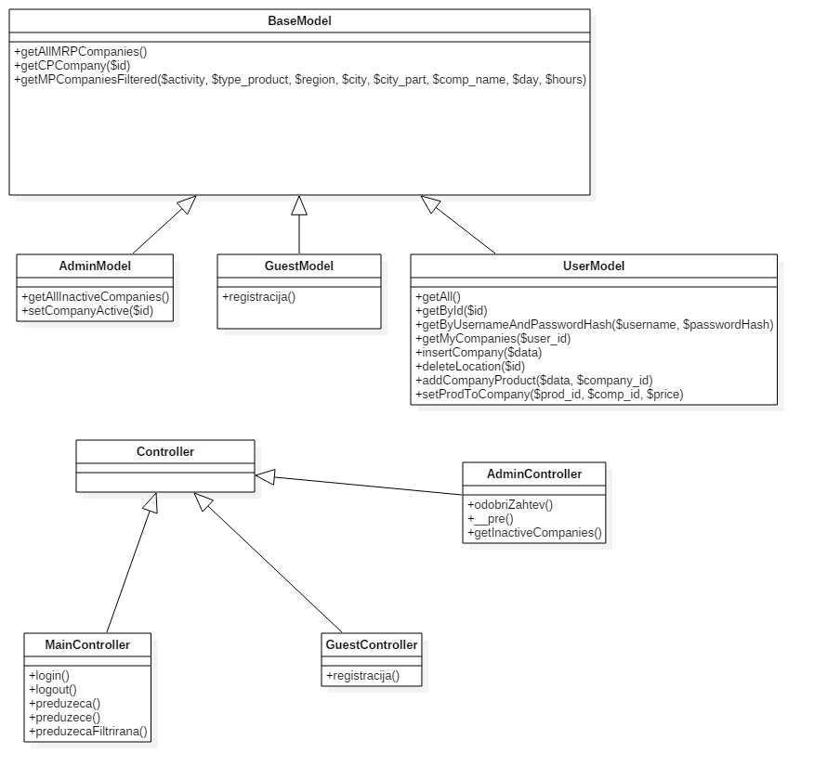

# 4. Projekt strukture podataka

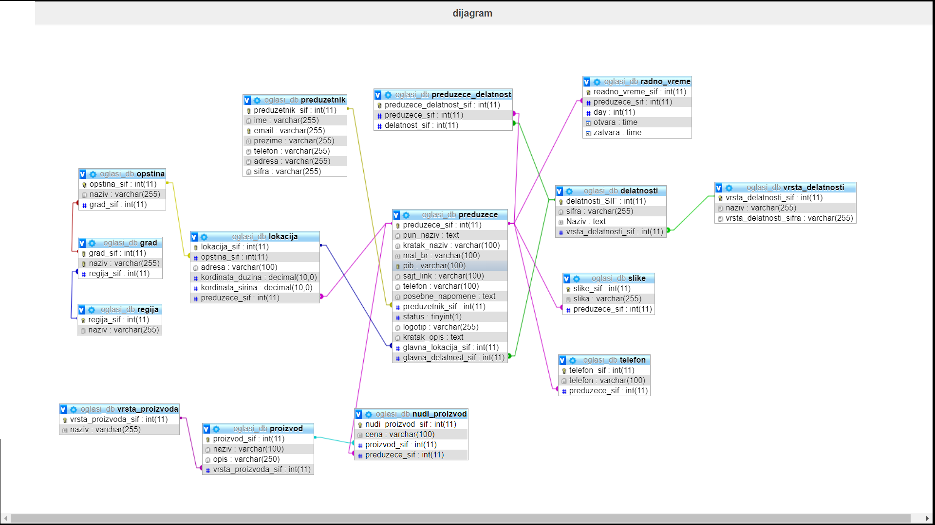

# 5. Projekt komponenti Sistema

